IMPLEMENTASI METODE PEMBELAJARAN PAKEM UNTUK MENINGKATKAN KOMPETENSI SISWA DALAM MENGGUNAKAN PERIBAHASA PADA KARANGAN TULIS SISWA
KELAS V SD NEGERI 104189 KOTA DATAR
KECAMATAN HAMPARAN PERAK
TAHUN PEMBELAJARAN 2023-2024

TESIS
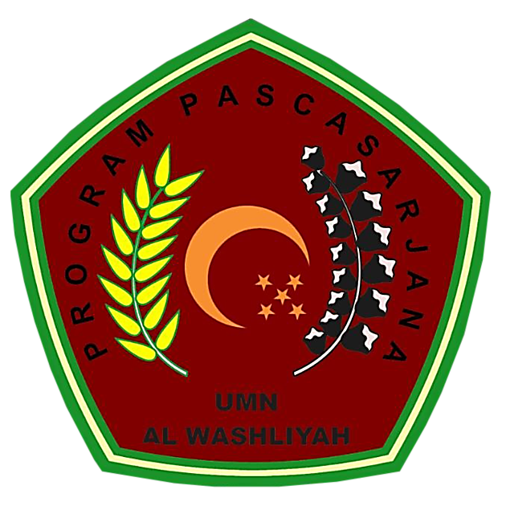

OLEH :

HENDRO PONIMAN
NPM : 227015033

PROGRAM PASCASARJANA
UNIVERSITAS MUSLIM NUSANTARA AL-WASHLIYAH
MEDAN
2024
IMPLEMENTASI METODE PEMBELAJARAN PAKEM UNTUK MENINGKATKAN KOMPETENSI SISWA DALAM MENGGUNAKAN PERIBAHASA PADA KARANGAN TULIS SISWA
KELAS V SD NEGERI 104189 KOTA DATAR
KECAMATAN HAMPARAN PERAK
TAHUN PEMBELAJARAN 2023-2024

TESIS
Diajukan kepada Panitia Ujian Tesis
Universitas Muslim Nusantara Al-Washliyah
untuk Memenuhi Sebagian dari Syarat Memperoleh Gelar
Magister Pendidikan dalam Bidang Pendidikan Bahasa Indonesia

OLEH :

HENDRO PONIMAN
NPM : 227015033

PROGRAM PASCASARJANA
UNIVERSITAS MUSLIM NUSANTARA AL-WASHLIYAH
MEDAN
2024

